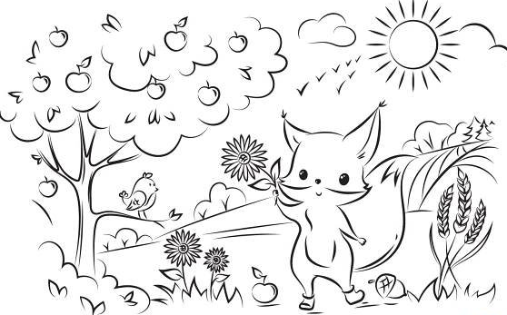
B TÝDENNÍ PLÁN
LIŠÁCI

35. týden (2. 5. – 6. 5. 2022)

 | CO SE BUDEME UČIT? | JAK SE MI DAŘÍ? |  | JAK VIDÍM SVÉ DÍTĚ?
ČTENÍ | - Slabikář str. 76, 79–81  - Pracovní sešit str. 46  - Sluchová analýza a syntéza  slov  - Dělení slov na slabiky  - Opakování písmen  - Čtení slabik, slov a vět | Přečtu slova a věty, ve kterých jsou písmena, která jsme se učili (tiskací i psací).  Rozumím přečtenému textu.
PSANÍ | - Písanka 4 str. 10–12  - Rozvoj jemné motoriky  - Správný úchop a sezení  - Psací písmeno F  - Opis, přepis a diktát slov a  vět | Umím opsat a zkontrolovat slova a věty s probranými písmeny.  Umím přepsat a zkontrolovat slova a věty s probranými písmeny.  Zvládám diktát slov a vět.
MATEMATIKA | - Matematika 2. díl str.  36–38  - Počítáme do 20  - Sčítání a odčítání do 20  - Peníze  - Neposedové  - Součet tří čísel | Umím sčítat a odčítat do dvaceti.  Umím zaznamenat mince do tabulky.
PRVOUKA | - Prvouka str. 62–65  - Mláďata  - Domácí mazlíčci | Umím pojmenovat jednotlivé členy zvířecí rodiny.
CHOVÁNÍ | - Vím, jak se chovat na výletě. | V autobusu používám půlmetrový hlas, řídím se pokyny dospělých.
JMÉNO: ………………………………………
- Denně procvičovat čtení slov a vět.
- 5. 5. výlet na Točník

